Krzysztof Sobociński, 226187 Data wykonania ćwiczenia:

Paweł Szynal, 226026 9.11.2017

Termin zajęć: WT 730- 900

Sala: L2.6 (C-16)



**SPRAWOZDANIE**

Laboratorium z przedmiotu:

**Inżynieria Oprogramowania INEK 011**

**Temat projektu:** Program obsługujący Dział Ewidencji Ludności

**Etap 4**

**Budowa diagramu czynności**

**Prowadzący:** Dr inż. Paweł Głuchowski

### Wrocław 2017

1. **Cel etapu 4**

Budowa diagramu czynności reprezentującego model biznesowy „świata rzeczywistego” na podstawie wykonanego opisu procesów biznesowych; budowa diagramów czynności reprezentujących scenariusze wybranych przypadków użycia

1. **Etapy laboratorium**
   1. Utworzenie diagramu czynności procesu biznesowego ze „świata rzeczywistego” dotyczącego dodania osobny do ewidencji na podstawie przykładu opisu biznesowego „świata rzeczywistego” systemu sprzedaży towarów z lab2.

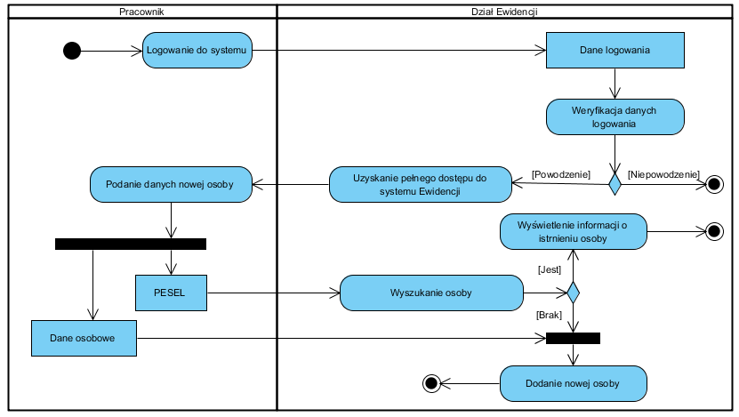**„Dodanie osoby do Ewidencji”**

* 1. Utworzenie diagramu czynności procesu biznesowego ze „świata rzeczywistego” dotyczącego wyświetlenia i eksportowania do pliku .txt na podstawie przykładu opisu biznesowego „świata rzeczywistego” systemu sprzedaży towarów z lab2.

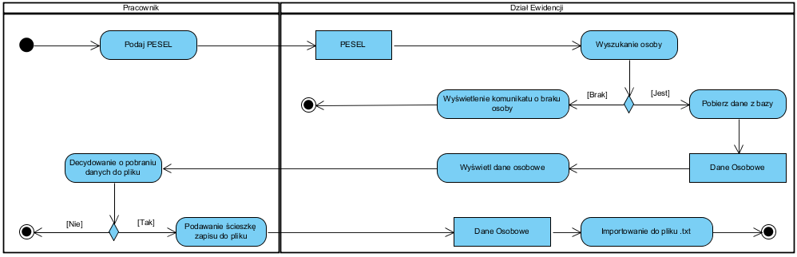**„Wyświetlanie i eksportowanie do plików”**

* 1. Przykład diagramu czynności reprezentującego scenariusz wybranego przypadku użycia z lab.3-4

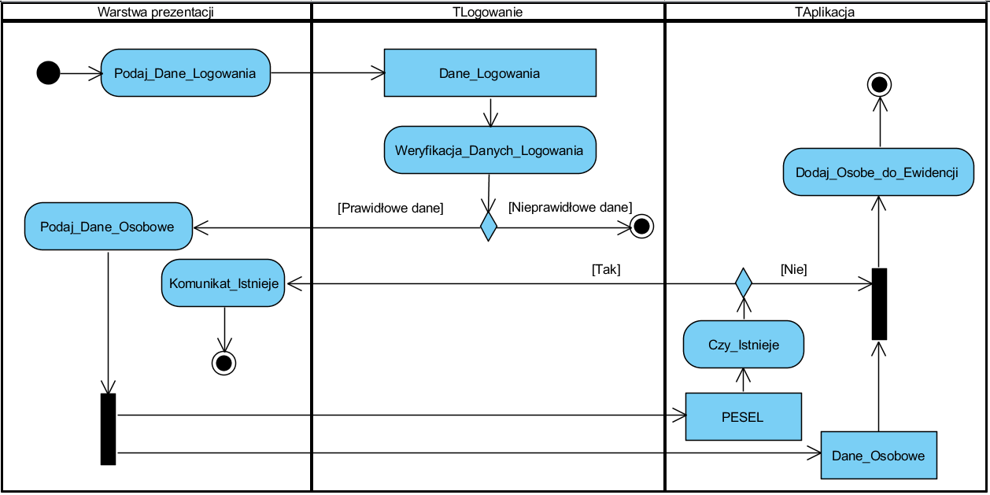**„****PU Dodanie osoby do Ewidencji”**

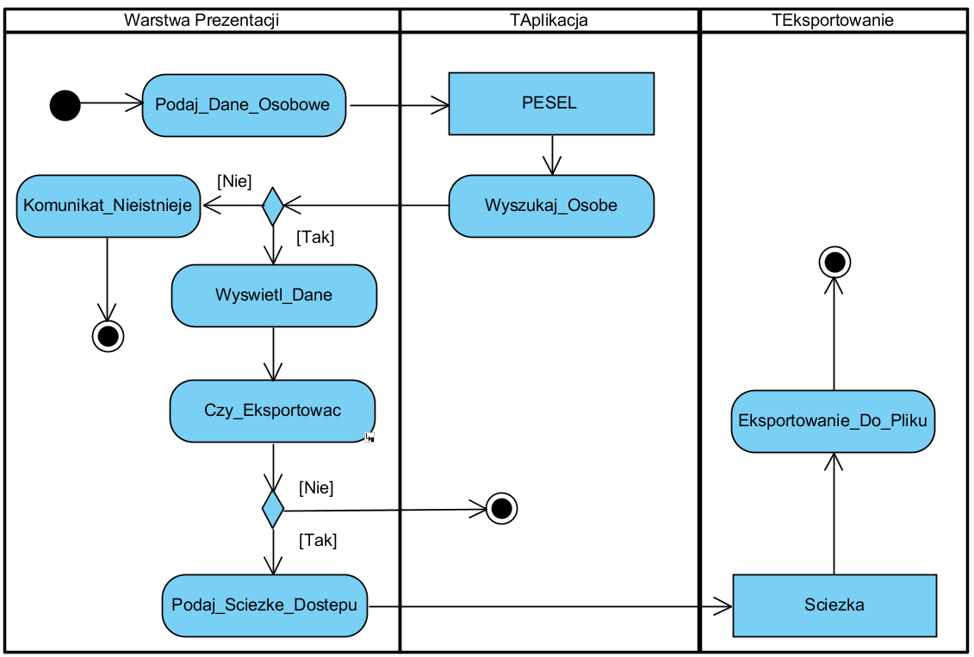**„PU Dodanie osoby do Ewidencji****”**

1. **Wnioski**

Wszystkie założone cele do zrealizowania, dla tego laboratorium zostały wykonane. Stworzone diagramy czynności procesu biznesowego ze „świata rzeczywistego” oraz scenariuszy przypadków użycia, ułatwiły nam zrozumienie całego przebiegu użycia programu w konkretnych przypadkach użycia. Wykonane powyższego zadania ułatwi implementację metod.